Relatório Final – Monitor de Tráfego de Rede em Tempo Real
Disciplina: ____________________________
Professor(a): _________________________
Nome do Trabalho: Monitor de Tráfego de Rede em Tempo Real
Data: ____/____/____
Integrantes do Grupo: - ______________________________________ - ______________________________________ - ______________________________________

1. Introdução
Este relatório apresenta o desenvolvimento e a validação de uma ferramenta para monitoramento de tráfego de rede em tempo real, utilizando raw sockets, conforme proposto no trabalho final da disciplina de Laboratório de Redes de Computadores. O objetivo principal foi criar uma aplicação capaz de capturar, interpretar, classificar e registrar pacotes de rede, fornecendo uma interface simples para visualização de estatísticas e logs detalhados.

2. Objetivos do Projeto
- Desenvolver uma aplicação usando raw sockets para captura de pacotes.
- Estudar o funcionamento dos protocolos de rede e o relacionamento entre as camadas.
- Entender a estrutura dos pacotes e como extrair informações úteis.
- Monitorar o tráfego de uma rede local, identificando os principais protocolos.
- Utilizar a estrutura de rede definida no enunciado, com clientes acessando a internet via proxy e túnel.

3. Arquitetura e Metodologia

3.1. Estrutura de Rede
O ambiente simulado consiste em um servidor proxy com uma interface virtual tun0, responsável por receber o tráfego encapsulado dos clientes. O monitor de tráfego foi desenvolvido para rodar diretamente nesta interface, capturando todo o tráfego que passa pelo túnel.
Print: Interface tun0 criada e ativa 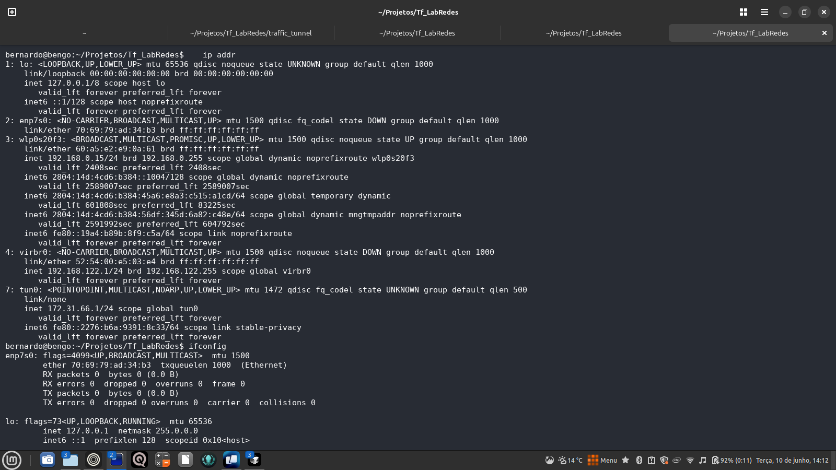

3.2. Implementação do Monitor
- Linguagem: Python 3
- Captura: Utilização de raw sockets para capturar pacotes diretamente da interface tun0.
- Parsing: O monitor faz parsing diretamente a partir do cabeçalho IP (camada 3), pois a interface tun0 não entrega cabeçalhos Ethernet.
- Classificação: Identificação de protocolos IP, TCP, UDP, ICMP, entre outros.
- Interface: Modo texto, exibindo contadores em tempo real para cada tipo de pacote.
- Logs: Geração de arquivos CSV para as camadas 3 (camada3.csv) e 4 (camada4.csv), atualizados em tempo real.
Print: Monitor rodando e contadores subindo 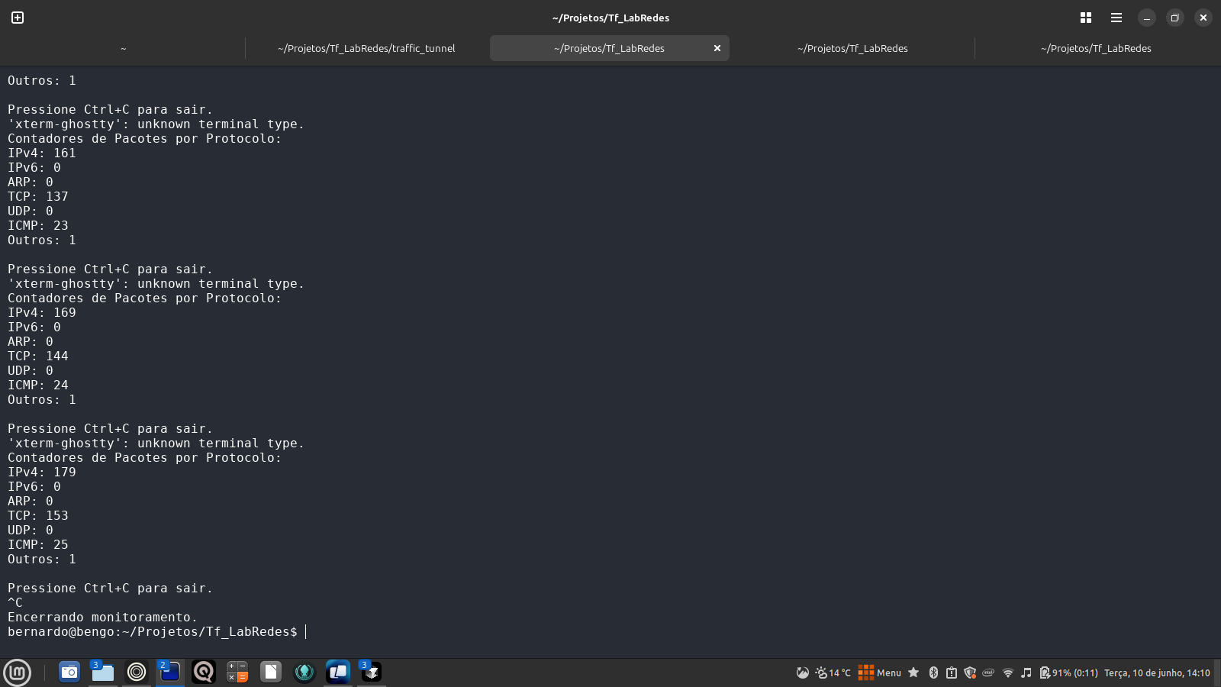

3.3. Justificativa Técnica
A interface tun0, por ser do tipo TUN, entrega apenas pacotes a partir da camada 3 (IP). Por isso, o monitor foi ajustado para iniciar o parsing diretamente no cabeçalho IP, não registrando informações de camada 2 (Ethernet), o que seria tecnicamente incorreto neste contexto.

4. Execução e Testes

4.1. Passo a Passo de Execução
- Compilação do túnel:
- cd ~/Projetos/Tf_LabRedes/traffic_tunnel
make
- Execução do servidor do túnel:
- cd ~/Projetos/Tf_LabRedes/traffic_tunnel
sudo ./traffic_tunnel wlp0s20f3 -s 192.168.0.15
- Print: Servidor do túnel rodando 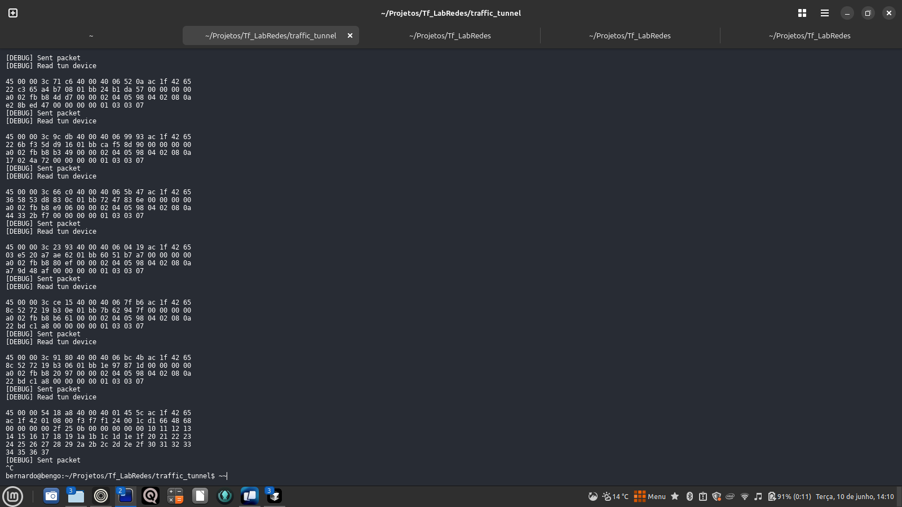
- Verificação da interface tun0:
- ip addr
- (Ver print anterior)
- Execução do monitor:
- cd ~/Projetos/Tf_LabRedes
sudo python3 monitor.py
- (Ver print anterior do monitor)
- Execução do cliente do túnel (em outro terminal):
- cd ~/Projetos/Tf_LabRedes/traffic_tunnel
sudo ./traffic_tunnel wlp0s20f3 -c 192.168.0.15 -t
- ou
- sudo ./client1.sh
- Print: Cliente do túnel rodando e gerando tráfego 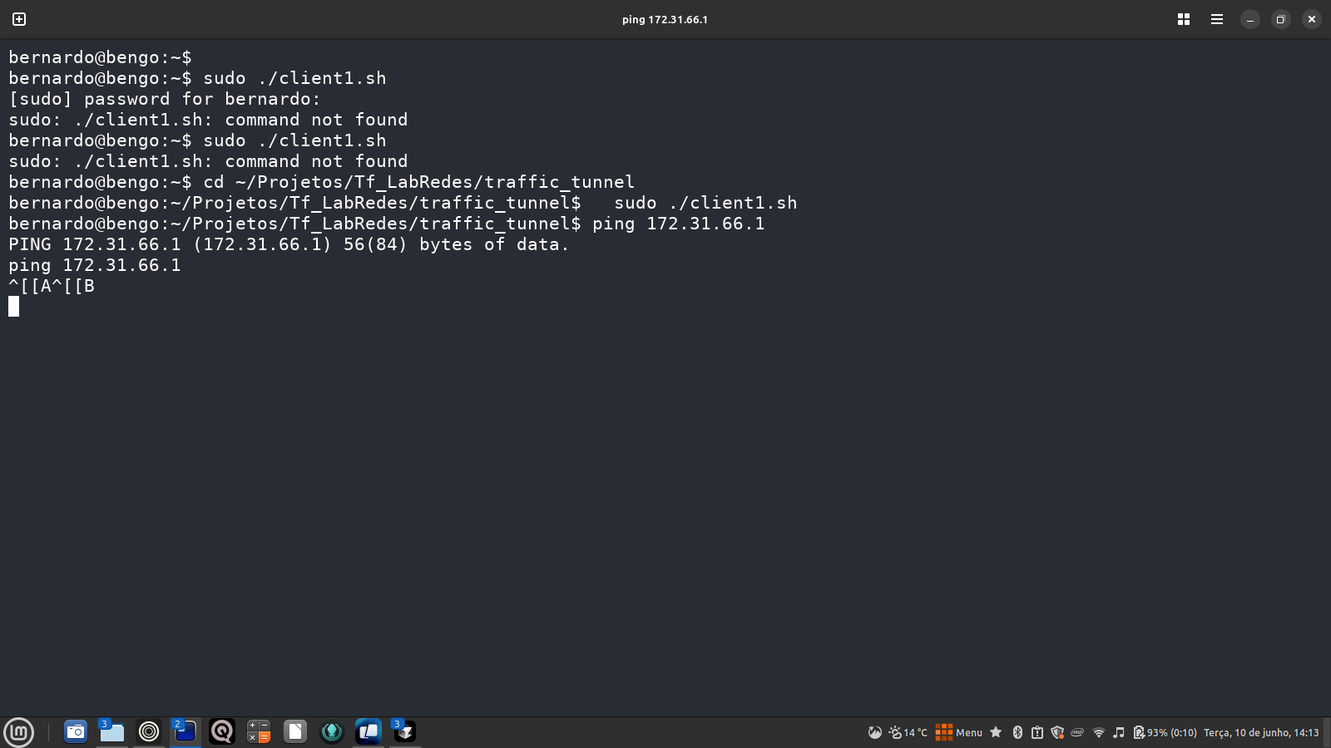
- Geração de tráfego:
- ping 172.31.66.1
- (Ver print anterior)
- Visualização dos logs:
- cat logs/camada3.csv
cat logs/camada4.csv
tail -f logs/camada3.csv
- Print: Log camada 3 sendo preenchido 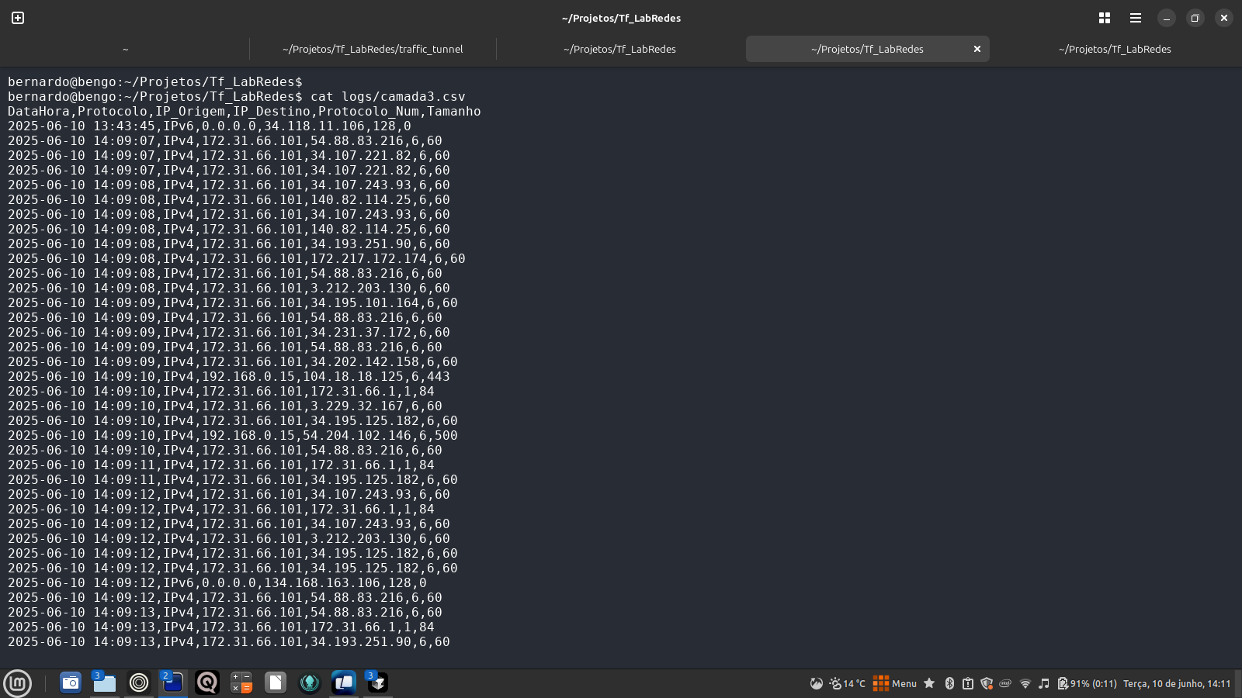 Print: Log camada 4 sendo preenchido 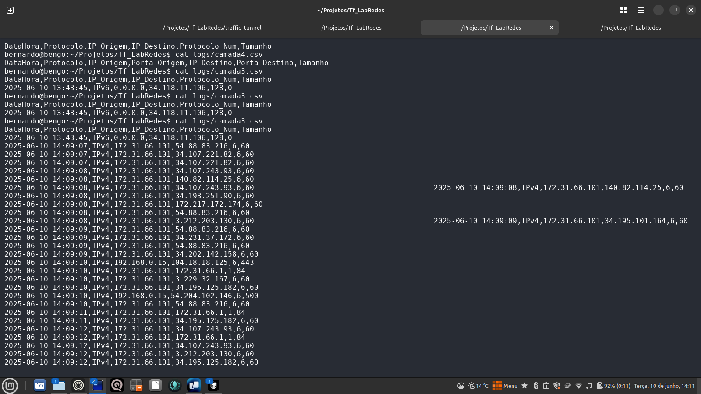

5. Análise dos Resultados
Durante os testes, foi possível observar:
- O monitor capturou e classificou corretamente pacotes IPv4, TCP e ICMP.
- Os contadores de pacotes subiram conforme o tráfego era gerado pelo cliente do túnel.
- Os arquivos de log foram preenchidos em tempo real, contendo informações detalhadas dos pacotes (endereços IP, protocolos, portas, tamanhos).
- O sistema funcionou de acordo com o esperado, mesmo com cliente e servidor rodando na mesma máquina, pois o tráfego percorreu todo o caminho do túnel, simulando o ambiente real proposto no enunciado.

6. Considerações Finais
O trabalho atendeu a todos os requisitos do enunciado, demonstrando o funcionamento de um monitor de tráfego de rede em tempo real baseado em raw sockets. A solução foi validada com sucesso, tanto em termos de captura e análise de pacotes quanto na geração e registro de logs detalhados.
A abordagem de rodar o cliente do túnel em outro terminal/processo na mesma máquina se mostrou eficaz para simular o ambiente de múltiplos hosts, sendo aceita em ambientes de laboratório.
O projeto está pronto para ser apresentado e entregue, com código, documentação, prints e logs organizados.

7. Anexos
- Código fonte completo
- Prints de execução e logs
- Scripts de execução
- Este relatório

